第一章 版本回退和文件回退

版本回退
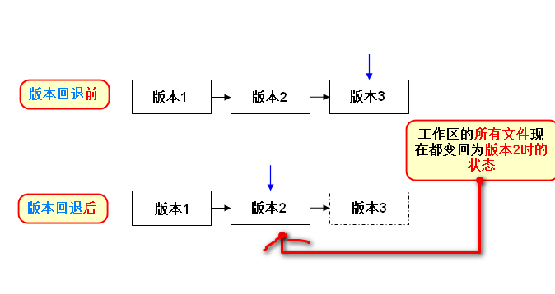
图1 版本回退是什么
版本回退，会令工作区的所有文件（只有已近被追踪的文件）都进行回退，是所有文件（只有已近被追踪的文件）。
只有已近被追踪的文件：假设每一个版本新增一个文件，那么当形成第三次提交时，工作区会有三个文件f1、f2、f3，并假设它们的内容依次为f1、f2、f3。此时新增一个文件f4，此时利用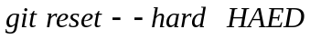，令工作区回到版本3时的状态，文件f4不会被删除掉，但是若是再使用命令前对f1、f2、f3这三个文件做任何改动都会被抛弃，并将其状态恢复到版本3时的状态。
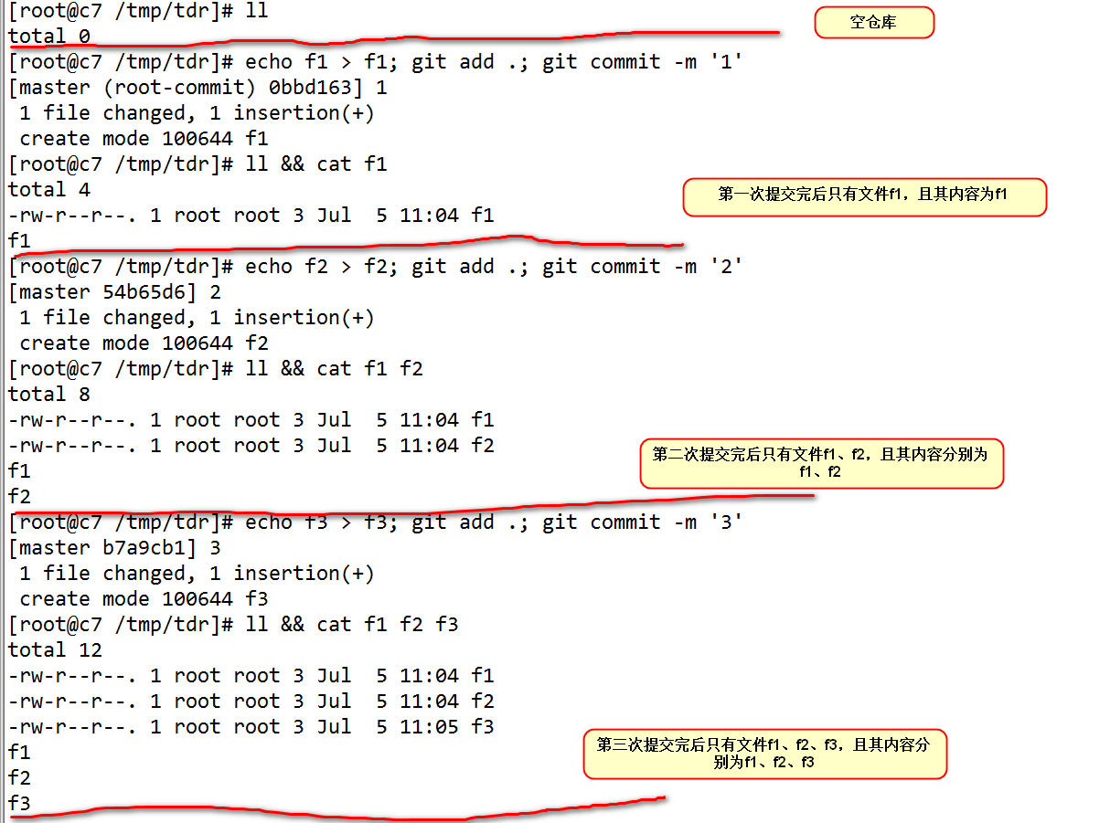
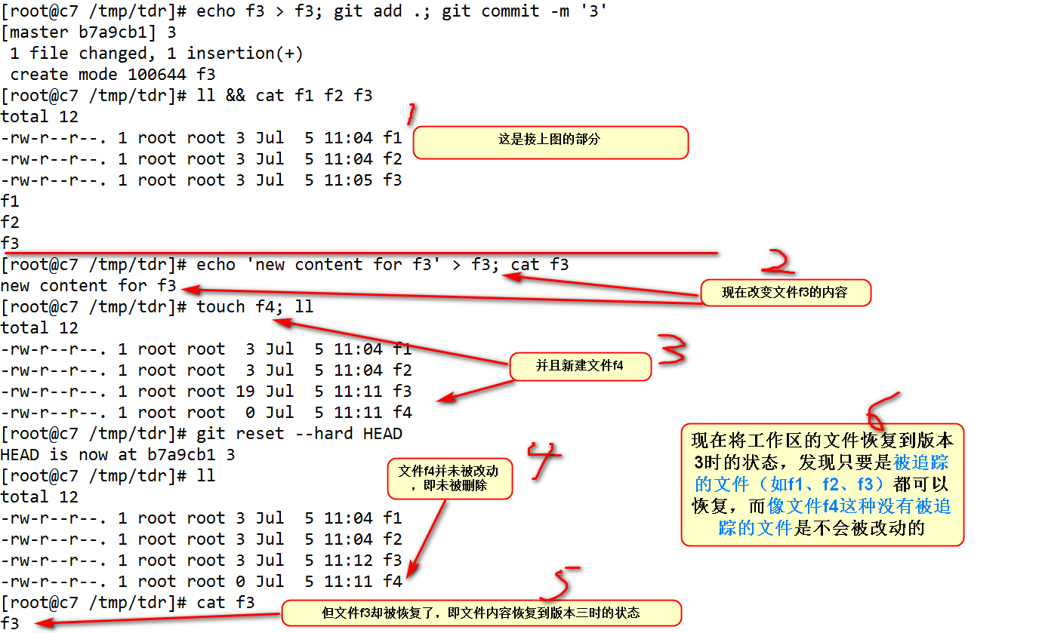

命令
令工作区的所有文件回到最后一次提交时的状态，也就是图1所示的版本3，即提交完版本3后，此时在对工作区的文件修改并使用该命令，则会使所有文件都退回到版本3的状态
- 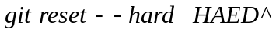
同理，令工作区的所有文件恢复到倒数第二次提交时的状态，即退回到图1所示的版本2状态
- 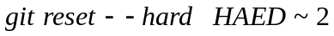
同理，令工作区的所有文件恢复到倒数第三次提交时的状态，即退回到图1所示的版本3状态

文件回退
如果只是想让某一个文件回到特定版本时，可以采取命令
注意事项：
  - 代表最后一次提交，即倒数第一个提交
  - 和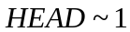，代表倒数第二次提交，后面的依次类推

例子
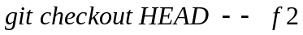
该命令的效果就是将文件f2退回到最后一次提交时的状态。

条标题2
我要开花，是因为我知道我自己有美丽的花；我要开花，是为了完成作为一株花的庄严生命；

